ГУАП
КАФЕДРА № 42
ОТЧЕТ
ЗАЩИЩЕН С ОЦЕНКОЙ
ПРЕПОДАВАТЕЛЬ
старший преподаватель |  |  |  | Д.О. Шевяков
должность, уч. степень, звание |  | подпись, дата |  | инициалы, фамилия

ОТЧЕТ О ЛАБОРАТОРНОЙ РАБОТЕ №5

CОЗДАНИЕ И НАСТРОЙКА СИСТЕМЫ УПРАВЛЕНИЯ ОБОРУДОВАНИЕМ НА БАЗЕ ПЛАТФОРМЫ ИНТЕРНЕТА ВЕЩЕЙ

по курсу: Интернет вещей
РАБОТУ ВЫПОЛНИЛ
СТУДЕНТ гр. № | 4326 |  |  |  | К.А. Зауглов
 |  |  | подпись, дата |  | инициалы, фамилия

Санкт-Петербург 2026

1 Цель работы
Приобретение навыков ограничения получения данных и приведения их к необходимому формату.
2 Задание
Модифицировать функции подключения вещей таким образом, чтобы все приходящие данные проверялись. Входящие данные иметь, как минимум два различных формата, включая строку. Должно быть использовано хотя бы одно регулярное выражение.
Вариант задания - Умная теплица.

3 Выполнение задания
Основной целью задания исключение ситуаций, когда неверный формат данных мог бы привести к некорректному изменению состояния устройств или сбою в работе системы.
В соответствии с заданием были обработаны как минимум два различных формата входящих данных: числовой и строковый с ограничениями. Для числовых параметров (калибровка датчиков, установка мощности устройств) использована конструкция try except с функцией float(). Если преобразование невозможно, значение игнорируется, а в консоль выводится сообщение об ошибке. Пример такой проверки приведён на рисунке 1 (фрагмент кода метода _apply_control класса Actuator).
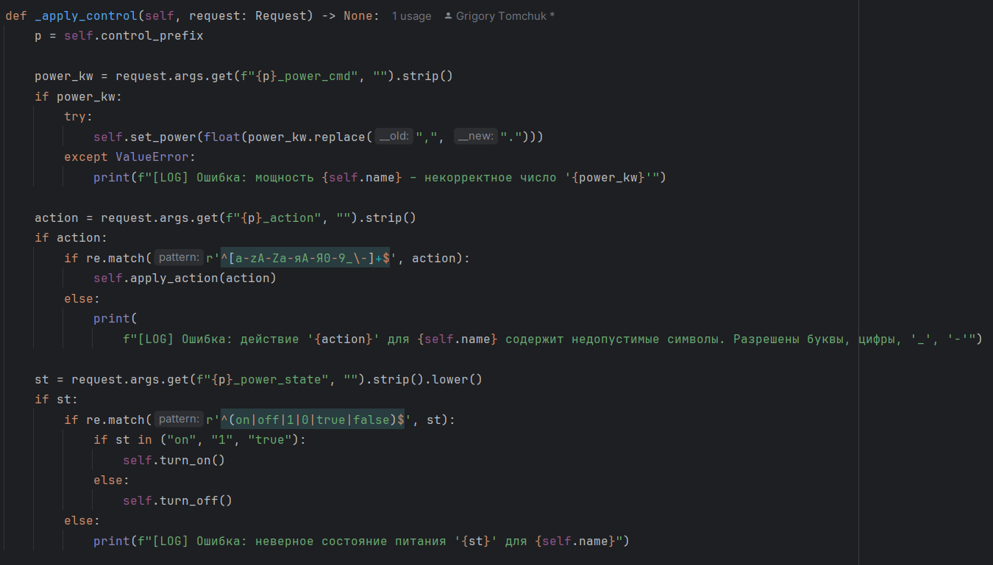
Рисунок 1 – Проверки для класса Actuator
Для строковых параметров (питание устройств, действие, режим контроллера, команда базы данных) применены регулярные выражения (модуль re). Каждый строковой параметр проверяется на соответствие допустимому набору символов или конкретным значениям. Например, для поля power_state разрешены только варианты on/off/1/0/true/false (независимо от регистра), а для поля action – буквы (в том числе русские), цифры, символы подчёркивания и дефиса. Регулярное выражение r'^[a-zA-Zа-яА-Я0-9_\-]+$' гарантирует, что в действии не будет пробелов или чего-то другого неприличного.
Все модификации затронули следующие классы в файле devices.py: Sensor, Actuator, MainControlUnit и Database. В каждом из них был доработан метод _apply_control, который теперь перед применением команды проверяет каждый полученный параметр.
Если данные не проходят проверку, состояние устройства не изменяется, а в лог сервера записывается предупреждение с указанием причины (неверный формат, недопустимое значение). На рисунках 2-3 показан пример работы системы: при отправке с интерфейса некорректного значения (например, “startuem uzhe” с пробелом в поле действия вентилятора) сервер отвергает команду и выводит сообщение об ошибке, при этом само устройство сохраняет прежнее состояние.
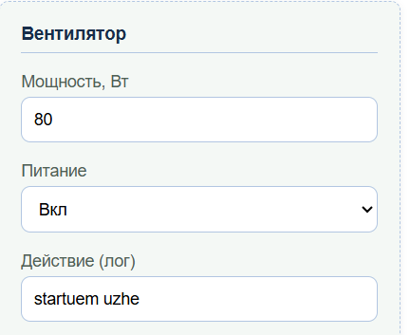
Рисунок 2 – Установка значений в веб-интерфейсе
Рисунок 3 – Лог ошибки
Примеры обработки ошибок для объектов класса Sensor, приведены на рисунках 4, 5 и 6, а для Actuator и DataBase на рисунках 6 и 7 соответственно.
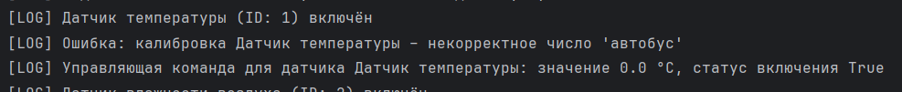
Рисунок 4 – Обработка ошибок для датчика температуры
Рисунок 5 – Обработка ошибок для датчика влажности воздуха
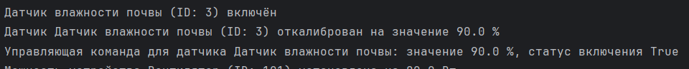
Рисунок 5 – Обработка ошибок для датчика влажности воздуха
Рисунок 6 – Обработка ошибок для Насоса полива
Рисунок 7 – Обработка ошибок базы данных
Листинг программы представлен в Приложениях к лабораторной работе.

Вывод
В ходе выполнения лабораторной работы была модифицирована система управления оборудованием умной теплицы: во все функции подключения объектов добавлена проверка входящих данных на стороне сервера. Реализована валидация двух форматов данных – числового (с помощью конструкции try-except и приведения к float) и строкового (с применением регулярных выражений). Использование регулярных выражений позволило ограничивать допустимые значения для таких параметров, как питание устройств, действия, режим контроллера и команды базы данных.
В результате система стала устойчивой к ошибочным или некорректным запросам: неверные данные игнорируются, состояние устройств не изменяется, а в лог сервера выводятся предупреждения.

ПРИЛОЖЕНИЯ
ПРИЛОЖЕНИЕ A
Листинг app.py
import logging
from flask import Flask, jsonify, render_template, request
from devices import Actuator, Database, MainControlUnit, Sensor
app = Flask(__name__)
temperature_sensor = Sensor(1, "Датчик температуры", "temperature", "°C", "temperature")
humidity_sensor = Sensor(2, "Датчик влажности воздуха", "humidity", "%", "humidity")
soil_sensor = Sensor(3, "Датчик влажности почвы", "soil_moisture", "%", "soil")
fan = Actuator(101, "Вентилятор", "fan", 120.0)
pump = Actuator(102, "Насос полива", "pump", 80.0)
controller = MainControlUnit()
database = Database("sqlite:///greenhouse.db", "./data")
temperature_sensor.turn_on()
humidity_sensor.turn_on()
soil_sensor.turn_on()
fan.turn_on()
pump.turn_on()
@app.route("/")
def index():
return render_template("dashboard.html")
@app.route("/connect/temperature")
def connect_temperature():
return jsonify(temperature_sensor.connect())
@app.route("/connect/humidity")
def connect_humidity():
return jsonify(humidity_sensor.connect())
@app.route("/connect/soil")
def connect_soil():
return jsonify(soil_sensor.connect())
@app.route("/connect/fan")
def connect_fan():
return jsonify(fan.connect())
@app.route("/connect/pump")
def connect_pump():
return jsonify(pump.connect())
@app.route("/connect/controller")
def connect_controller():
return jsonify(controller.connect())
@app.route("/connect/database")
def connect_database():
return jsonify(database.connect())
@app.route("/connect/command", methods=["GET"])
def connect_command():
"""Применить управляющие параметры ко всем вещам."""
return jsonify(
{
"temperature": temperature_sensor.connect(request),
"humidity": humidity_sensor.connect(request),
"soil": soil_sensor.connect(request),
"fan": fan.connect(request),
"pump": pump.connect(request),
"controller": controller.connect(request),
"database": database.connect(request),
}
)
if __name__ == "__main__":
logging.getLogger("werkzeug").setLevel(logging.ERROR)
app.run(debug=True)

ПРИЛОЖЕНИЕ B
Листинг devices.py
import re
from abc import ABC, abstractmethod
from datetime import datetime
from typing import Dict, List, Optional, Union
from werkzeug.wrappers import Request
class Device(ABC):
def __init__(self, device_id: int, name: str, status: bool = False):
self.id = device_id
self.name = name
self.status = status
def turn_on(self):
self.status = True
print(f"[LOG] {self.name} (ID: {self.id}) включён")
def turn_off(self):
self.status = False
print(f"[LOG] {self.name} (ID: {self.id}) выключен")
def get_status(self) -> bool:
print(f"[LOG] Запрос статуса {self.name} (ID: {self.id}) -> {self.status}")
return self.status
@abstractmethod
def connect(
self, request: Optional[Request] = None
) -> Dict[str, Union[int, float, str, bool]]:
"""Мониторинг (request is None) или применение команд (передан request)."""
class Sensor(Device):
def __init__(
self,
device_id: int,
name: str,
sensor_type: str,
unit: str,
control_prefix: str,
):
super().__init__(device_id, name)
self.type = sensor_type
self.unit = unit
self.control_prefix = control_prefix
self.value: float = 0.0
def measure(self):
self.value = 22.5
print(
f"[LOG] Датчик {self.name} (ID: {self.id}) измерил: {self.value} {self.unit}"
)
def calibrate(self, value: float):
self.value = value
print(
f"[LOG] Датчик {self.name} (ID: {self.id}) откалиброван на значение {value} {self.unit}"
)
def _apply_control(self, request: Request) -> None:
p = self.control_prefix
power_raw = request.args.get(f"{p}_power", "").strip().lower()
if power_raw:
# Допустимо on, off, 1, 0, true, false
if re.match(r'^(on|off|1|0|true|false)$', power_raw):
if power_raw in ("on", "1", "true"):
self.turn_on()
else:
self.turn_off()
else:
print(
f"[LOG] Ошибка: недопустимое значение power '{power_raw}' для {self.name}. Допустимо: on/off/1/0/true/false")
raw_cal = request.args.get(f"{p}_calibrate", "").strip()
if raw_cal:
try:
# Заменяем запятую на точку и преобразуем в float
value = float(raw_cal.replace(",", "."))
self.calibrate(value)
except ValueError:
print(f"[LOG] Ошибка: калибровка {self.name} – некорректное число '{raw_cal}'")
def connect(
self, request: Optional[Request] = None
) -> Dict[str, Union[int, float, str, bool]]:
if request is not None:
self._apply_control(request)
print(
f"[LOG] Управляющая команда для датчика {self.name}: "
f"значение {self.value} {self.unit}, статус включения {self.status}"
)
else:
print(
f"[LOG] Опрос датчика {self.name}: текущее значение {self.value} {self.unit}"
)
return {
"id": self.id,
"name": self.name,
"type": self.type,
"unit": self.unit,
"value": self.value,
"status": self.status,
}
class Actuator(Device):
def __init__(
self, device_id: int, name: str, actuator_type: str, power: float = 0.0
):
super().__init__(device_id, name)
self.type = actuator_type
self.power = power
self.control_prefix = actuator_type
def apply_action(self, action: str):
print(
f"[LOG] Исполнительное устройство {self.name} (ID: {self.id}) выполняет действие: {action}"
)
def set_power(self, level: float):
self.power = level
print(
f"[LOG] Мощность устройства {self.name} (ID: {self.id}) установлена на {level} Вт"
)
def _apply_control(self, request: Request) -> None:
p = self.control_prefix
power_kw = request.args.get(f"{p}_power_cmd", "").strip()
if power_kw:
try:
self.set_power(float(power_kw.replace(",", ".")))
except ValueError:
print(f"[LOG] Ошибка: мощность {self.name} – некорректное число '{power_kw}'")
action = request.args.get(f"{p}_action", "").strip()
if action:
if re.match(r'^[a-zA-Zа-яА-Я0-9_\-]+$', action):
self.apply_action(action)
else:
print(
f"[LOG] Ошибка: действие '{action}' для {self.name} содержит недопустимые символы. Разрешены буквы, цифры, '_', '-'")
st = request.args.get(f"{p}_power_state", "").strip().lower()
if st:
if re.match(r'^(on|off|1|0|true|false)$', st):
if st in ("on", "1", "true"):
self.turn_on()
else:
self.turn_off()
else:
print(f"[LOG] Ошибка: неверное состояние питания '{st}' для {self.name}")
def connect(
self, request: Optional[Request] = None
) -> Dict[str, Union[int, float, str, bool]]:
if request is not None:
self._apply_control(request)
print(
f"[LOG] Управление {self.name}: мощность {self.power} Вт, статус {self.status}"
)
else:
print(
f"[LOG] Опрос исполнительного устройства {self.name}: {self.power} Вт, статус: {self.status}"
)
return {
"id": self.id,
"name": self.name,
"type": self.type,
"power": self.power,
"status": self.status,
}
class MainControlUnit:
def __init__(self):
self.mode = "auto"
self.schedule: Dict[str, str] = {}
self.alerts: List[str] = []
def process_data(self, sensor_data: Dict[int, float]):
print(f"[LOG] Контроллер обрабатывает данные с датчиков: {sensor_data}")
def send_command(self, actuator: Actuator, command: str):
print(
f"[LOG] Контроллер отправляет команду '{command}' устройству {actuator.name} (ID: {actuator.id})"
)
actuator.apply_action(command)
def check_alerts(self):
print("[LOG] Контроллер проверяет наличие тревог...")
if self.alerts:
print(f"[LOG] Активные тревоги: {self.alerts}")
else:
print("[LOG] Тревог нет")
def _apply_control(self, request: Request) -> None:
mode = request.args.get("controller_mode", "").strip().lower()
if mode:
if re.match(r'^(auto|manual)$', mode):
self.mode = mode
print(f"[LOG] Контроллер: режим установлен в {self.mode}")
else:
print(f"[LOG] Ошибка: неверный режим '{mode}'. Допустимо: auto / manual")
clear = request.args.get("controller_clear_alerts", "").strip().lower()
if clear:
if re.match(r'^(1|true|yes|on)$', clear):
self.alerts = []
print("[LOG] Контроллер: список тревог очищен")
else:
print(f"[LOG] Ошибка: неверное значение clear_alerts '{clear}'. Игнорируем.")
def connect(
self, request: Optional[Request] = None
) -> Dict[str, Union[str, int, List[str]]]:
if request is not None:
self._apply_control(request)
print(
f"[LOG] Подключение к контроллеру выполнено, режим: {self.mode}, количество тревог: {len(self.alerts)}"
)
return {
"mode": self.mode,
"alerts_count": len(self.alerts),
"alerts": list(self.alerts),
}
class Database:
def __init__(self, connection_string: str, storage_path: str):
self.connection_string = connection_string
self.storage_path = storage_path
self.records_today: int = 0
def save_reading(self, sensor_id: int, value: float, timestamp: datetime):
self.records_today += 1
print(
f"[LOG] БД: сохранено показание датчика {sensor_id} = {value} в {timestamp}"
)
def save_event(self, device_id: int, action: str, timestamp: datetime):
self.records_today += 1
print(
f"[LOG] БД: сохранено событие устройства {device_id}: {action} в {timestamp}"
)
def get_history(
self, start: datetime, end: datetime, device_id: Optional[int] = None
):
print(
f"[LOG] БД: запрос истории с {start} по {end} для устройства {device_id if device_id else 'всех'}"
)
return []
def _apply_control(self, request: Request) -> None:
cmd = request.args.get("database_command", "").strip()
if cmd:
if re.match(r'^[a-zA-Z0-9_\-]+$', cmd):
print(f"[LOG] БД: принята управляющая команда '{cmd}'")
else:
print(
f"[LOG] Ошибка: команда БД '{cmd}' содержит недопустимые символы. Разрешены буквы, цифры, '_', '-'")
def connect(self, request: Optional[Request] = None) -> Dict[str, Union[str, int]]:
if request is not None:
self._apply_control(request)
data = {
"connection": "ok",
"storage_path": self.storage_path,
"records_today": self.records_today,
}
print(
f"[LOG] Подключение к БД выполнено, записей за сегодня: {data['records_today']}, путь: {data['storage_path']}"
)
return data

